Покажите стрелками, кто где зимует | Птица | Информация о зимовке | Найдите растение родом из …
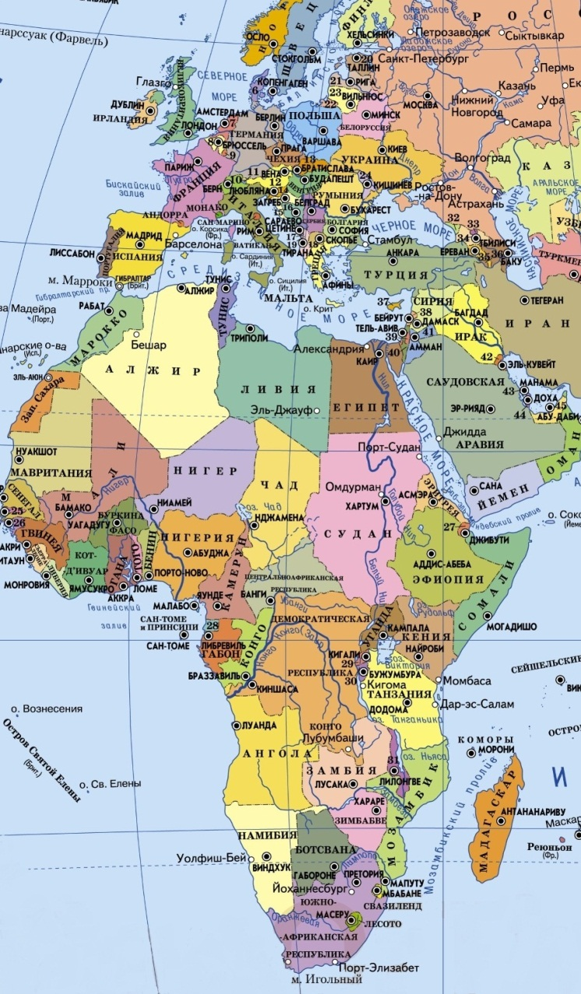 | Скворец  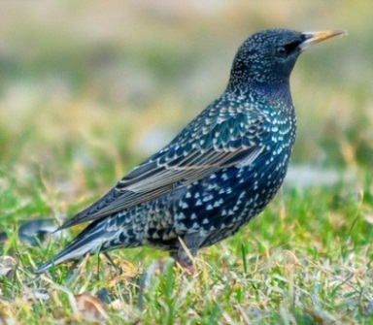 | Зимуют в Средиземноморье, при этом собираются в многотысячные стаи. Например, в Риме вечером гул от крика скворцов порой заглушает шум машин и люди стараются не выходить в это время из дома | Средиземноморья (2 вида)  Ищи в Центральном и Правом залах  лавр_________________________  _____________________________
 | Зяблик  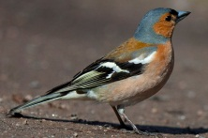 | Тоже зимуют стаями в Средиземноморье. С наступлением весны первыми улетают на родину самцы, а потом самки | Средиземноморья (2 вида)  Ищи в Центральном и Правом залах  _____________________________  _____________________________
 | Белая трясогузка  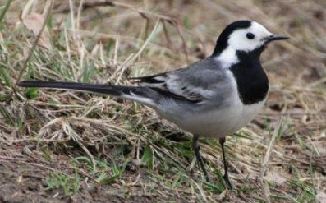 | Улетают зимовать в Африку. Жители долины Нила верят, что этих птиц переносят через море на хвосте журавли и аисты. Зимуют, в том числе, в Эфиопии | Эфиопии (1 вид)  Ищи в Центральном зале  _____________________________
 | Пеночка-весничка  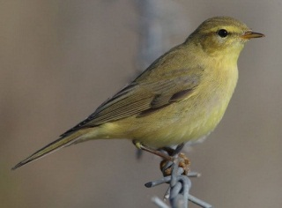 | Одни из самых маленьких наших птиц, они весят как две монетки (7−9 г), но при этом зимуют южнее Сахары и долетают вплоть до южной оконечности Африки | Южной Африки (2 вида)  Ищи в Центральном и Тропическом залах  _____________________________  _____________________________
Приложение № 1

